2. 选择一个行业(可以沿用TASK3中的行业背景，也可以自选你感兴趣的行业。如果沿用TASK3中的选择，你需要把对广告主的描述映射到一个符合条件的、真实的品牌上。)，充分理解参考资料中对于“由行业中有代表性的关键词组成的‘**关键词样本**’”的介绍。整理你所选择的这个行业的关键词样本，按照资料介绍对词表中的词进行合理分类，通过搜索引擎或其他服务商提供的工具提取搜索词的检索量。(a、b在Word文件中提交，合计文字不超过300字；c在Excel中提交)

a) 简述：你所代表的广告主名称

b) 简述：关键词样本中的关键词，与广告主账户中的关键词有什么区别和联系？

c) 为你选定的行业，准备不少于300词的关键词样本。提交Excel文件，格式如下

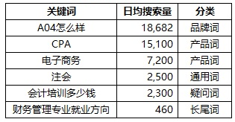

提示：完成这部分工作，回答好b这一问是关键。

答：广告主名称：维纳斯鲜花

区别：

两者所对应的总体不同。

关键词样本中关键词所对应的总体是该行业内所有广告主在搜索引擎上购买的关键词的总和；

而广告主的账户中的关键词所对应的总体该广告主所购买的关键词的总和。

两者关键词的数量有所区别。

前者由于对应的是整个行业，相较于后者仅仅对应的是单个广告主账户而言在关键词的数量上显然是更为丰富的。

联系：

总体而言，广告主账户关键词与样本关键词呈现出相交的关系，广告主账户的关键词通常会涵盖关键词样本中关键词的各个类别。

（224字）